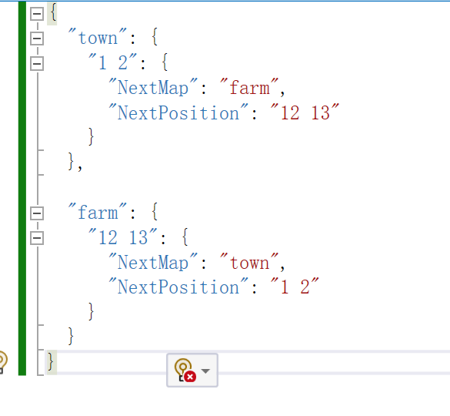

初始化交互地图看farm加载进farm交互地图

传1，2后面的大括号val给对应create

传送就是interact函数

配置文档格式：

“town”最外层是传送门在哪个场景，便于初始化交互地图

“1 2”传送门在交互地图位置

“NextMap”下一个场景，变量名为NextMap接受的名称

“NextPosition“传送到下一个地图初始位置